Lundi 2 décembre 2024 CM1/CM2

CM 12 L

Monday 2nd december

8h45 : Accueil

Appel, appel cantine, mot du jour : les déchets

8h45 : Problème flash

CM1 : Monsieur Icks achète 3 convecteurs électriques pour 294 €.

Quel est le prix d'un convecteur électrique ? **294 : 3 = 98. Le prix d’un convecteur électrique est de 98 €.**

CM2 : Avec leur camping-car, la famille Jacq a parcouru 5 733 km durant leurs trois semaines de vacances.

Combien de kilomètres, en moyenne, a-t-elle parcourus chaque semaine ? **5 733 : 3 = 1 911. Chaque semaine, ils ont parcouru 1 911 km.**

8h50 : Opération

CM1 : 432 x 49 = **21 168**

CM2 : 7 394 x 278 = **2 055 532**

8h55 : Calcul mental CM1

Obj : Complément à la dizaine supérieure Leçon CM1

Echauffement : Colorie comme demandé.

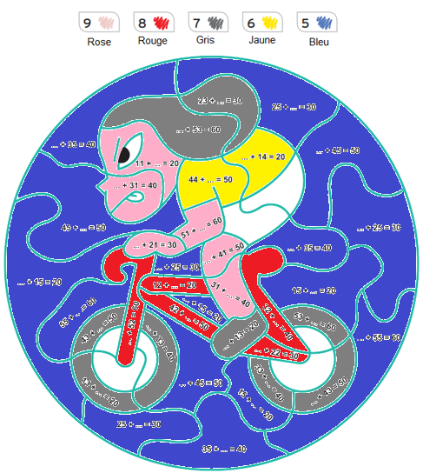

Calcul automatisé :

Complète chaque nombre à la dizaine supérieure :

229 🡺 **1** 42 🡺 **8** 78 🡺 **2** 821 🡺 **9**

541 🡺 **9** 895 🡺 **5** 963 🡺 **7** 159 🡺 **1**

265 🡺 **5** 96 🡺 **4** 11 🡺 **9** 36 🡺 **4**

95 🡺 **5** 234 🡺 **6** 418 🡺 **2** 547 🡺 **3**

627 🡺 **3** 814 🡺 **6** 273 🡺 **7** 856 🡺 **4**

Problème : Marie souhaite économiser 50 €. Elle a pour l’instant 47 €. Quelle somme Marie doit-elle encore économiser ?

**Marie doit économiser 3 €.**

Calcul réfléchi :

Ecris la dizaine supérieure :

25 🡪 **30** 147 🡪 **150** 21 🡪 **30**

721 🡪 **730** 1 025🡪 **1 030** 2 471 🡪 **2 480**

43 🡪 **50** 289 🡪 **290** 894 🡪 **900**

Problème : Paul souhaite traverser le jardin de son grand-père, qui mesure 40 mètres. Il a pour l’instant parcouru 32 mètres. Quelle distance Paul doit-il encore parcourir ?

**Paul doit encore parcourir 8 mètres.**

Clap : Quel est le complément à la dizaine supérieure pour : 452, 568, 125, 147, 963 **🡺 8, 2, 5, 3, 7**

8h55 : Calcul mental CM2

Obj : Estimation du résultat d’une soustraction Leçon CM2

Echauffement : Colorie la bonne réponse approchée.

440

430

758 - 321

700

710

854 -142

210

269 - 134

200

471 - 258

140

150

Calcul automatisé :

Donne le résultat approché pour chacune des soustractions :

572 - 251 🡺 **320** 891 - 58 🡺 **830** 364 - 26 🡺 **330** 632 - 352 🡺 **280**

236 - 78 🡺 **160** 128 - 51 🡺 **80** 592 - 51 🡺 **540** 347 - 278 🡺 **70**

886 - 142 🡺 **750** 344 - 242 🡺 **100**  687 - 47 🡺 **640** 252 - 144 🡺 **110**

598 - 41 🡺 **560** 697 - 271 🡺 **430** 864 - 142 🡺 **720** 596 - 281 🡺 **320**

789 - 433 🡺 **360** 271 - 138 🡺 **130** 148 - 71 🡺 **80** 486 – 131 🡺 **360**

Problème : Paul compte l’argent de sa tirelire. Il a 98 euros. Il veut acheter un livre à 48 euros. Donne le résultat approché de ce qui lui restera d’argent après son achat.

🡺 **Environ 50 €.**

Calcul réfléchi : Comptes mystérieux

Quel calcul te donne un résultat inférieur à 300 ?

830 - 542 ou 797 - 489

Quel calcul te donne un résultat supérieur à 700 ?

1 064 - 373 ou 1 010 - 299

Problème : Pierre achète une console de jeux. Elle coûte 254 euros. Mais il bénéficie d’une réduction de 67 euros. Donne le résultat approché de ce qu’il va payer finalement.

🡺 **Environ 180 €**

Clap : Donne le résultat approché pour chacune des soustractions : 132 – 98, 254 – 82, 374 – 67, 479 – 32, 732 – 44 🡺 **30, 170, 300, 450, 690**

9h10 : Calcul en ligne CM1

Leçon CL2

9h10 : Calcul en ligne CM2

Leçons CL2, CL3, CL4

Ajoute ou retranche 0,8 et 0,9, résous les additions par décomposition en passant par 5 (nombres décimaux) ou en faisant des regroupements malins, multiplie par 20, 30, …, 200, 300,… :

56,7 + 0,9 = **56,7 + 1 – 0,1 = 57,6**

32,6 – 0,8 = **32,6 – 1 + 0,2 = 31,8**

72,5 + 3,6 = **72,5 + 0,5 + 3,1 = 76,1**

200 x 16 = **3 200**

Résous les soustractions par décalage ou jalonnement.

91 - 56 = **100 – 65 = 35**

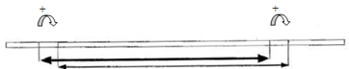

91

9

56 65 91 100

59 - 42 = **8 + 9 = 17**

42 50 9



414 + 26 + 51 = **440 + 51 = 491**

8 9

87 - 56 = **91 – 60 = 31**



4

4

56 60 87 91

57 - 39 = **1 + 10 + 7 = 18**

39 40 50 7



1 10 7

97 - 32 = **105 – 40 = 65**



32 40 97 105

8

8

9h15 : Ecrire un nombre

Ecrire en fraction : 26/100, 12/1000, en nombre 425 centièmes

9h15 : Ecrire un nombre

Ecrire en nombre 27 002 002, 51 004, 21 020 020

9h20 : Dictée de mots n°6

Obj : Connaître les mots de l’usage courant

Ardent - la moisson - un avantage - le tricot - un sacrement - un monument – maigre – cultiver - Bonsoir - un boucher - le charbonnage – content - un mètre – partager – réparer – étroit - Subir - un être – maternel - une attaque

9h20 : Dictée de mots n°6

Obj : Connaître les mots de l’usage courant

un chapitre - la hache – ruiner - un tas – battre - la côte – infini – former - un état - broyer – salir – forger – environ - la moisson - six – cultiver - un boucher – étroit - maternel - une attaque

9h30 : Dictée + Analyse de phrase

Obj : Trouver le sujet, le verbe et le complément du verbe ainsi que les compléments de phrase, connaître la nature des mots.

CM1 : Un manchot avance, marche encore et se retrouve sur la banquise. (3ème personne du singulier)

Un manchot avance, marche encore et se retrouve sur la banquise.

Nature des mots :

Un : article indéfini Manchot : nom commun

Avance : verbe Marche : verbe

Encore : adverbe Et : conjonction de coordination

Se retrouve : verbe Sur : préposition

La : article défini Banquise : nom commun

CM2 : Le jardinier n’utilise pas de bêche. (négative)

Le jardinier n’utilise pas de bêche.

Nature des mots :

Le : article défini Jardinier : nom commun

Ne … pas : adverbe Utilise : verbe

De : article défini contracté Bêche : nom commun

9h40 : Apprendre à écrire des mots courants/des mots invariables CM1/CM2

CM1 : la santé, une histoire, mélanger, douter, une renoncule / enfin, vraiment

CM2 : soigner, le volet, la rentrée, le principe, le soin / en effet, parmi

9h45 : Anglais CM1/CM2

Monday 2nd December Revoir vocabulaire : Year : année, happy new year : bonne année

Voir U4 évaluation année 1 : What is your phone number ?

10h15 : Mathématiques

Obj : Savoir utiliser les mesures de longueurs

Compagnon Maths

Situation problème p 87 + J’applique p 88 + Je m’entraine avec aide 1,2 p 88, 4,5 p 89

Leçon M1

10h15 : Mathématiques

Obj : Savoir utiliser les divisions à un chiffre

Compagnon Maths

Exercices plus 1,2,3, J’applique p 30, Exercice 13 p 32

Leçon C3

10h30 : RECREATION

10h45 : Histoire

Voir H5/H8 contrôle : La Gaule au temps des Celtes/ Les grandes invasions, les invasions germaniques

11h45 : REPAS

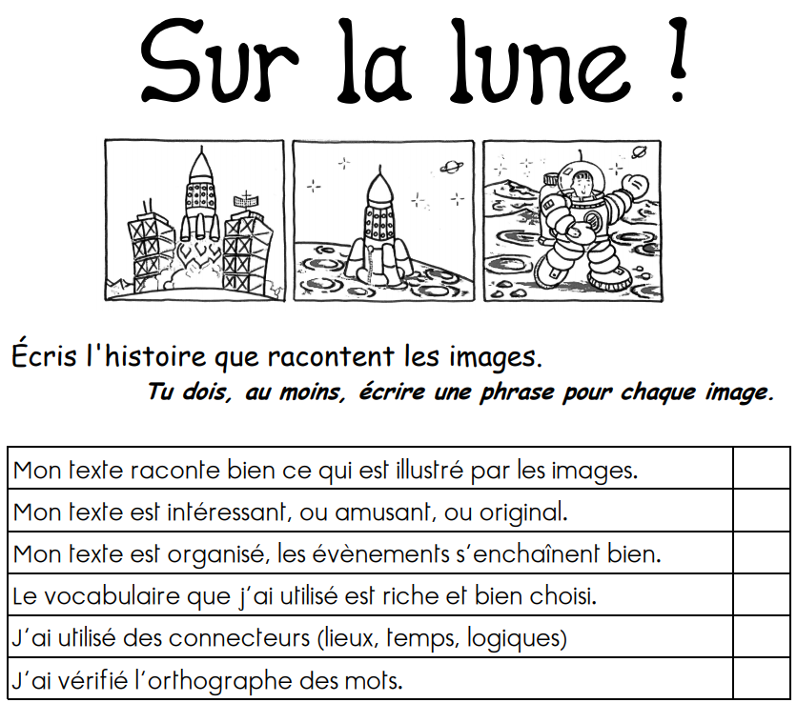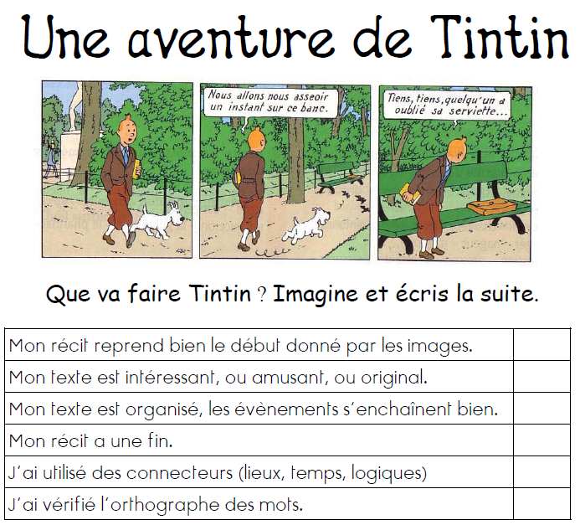13h30 : Ecriture rapide CM1/CM2

13h40 : Lecture rapide CM1/CM2

Le bon mot : Repérer des intrus dans une liste.

Fais bien attention car, dans chaque groupe de mots, on a ajouté un mot inutile. Souligne-le.

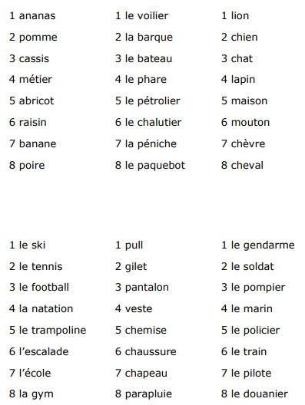

Combien de temps faudrait-il pour visiter la France ? : Repérer des intrus dans un énoncé.

Nadia qui adore les chiffres, propose d’autres calculs pour savoir combien de temps il faudrait pour visiter la France.

🡺 Mais fais bien attention car, dans chaque énoncé, elle a ajouté une information inutile. Souligne-la.

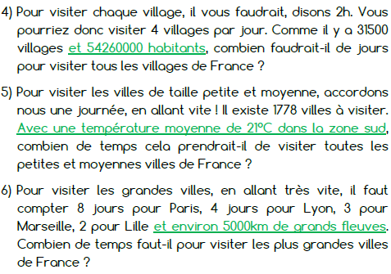

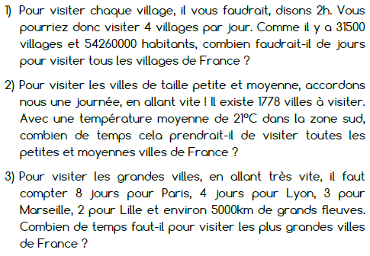

13h45 : Je lis, je comprends CM1/CM2

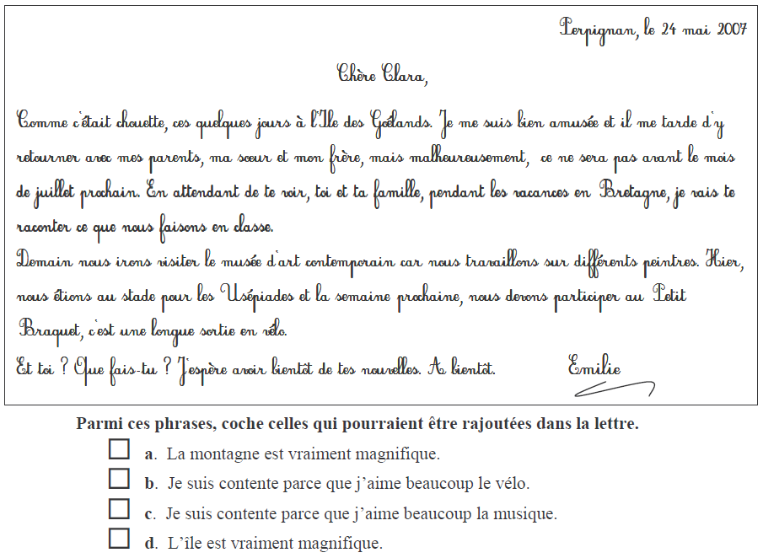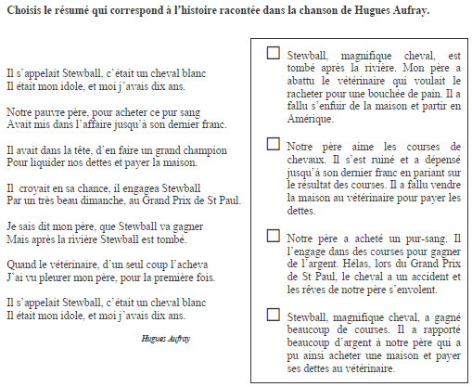

13h50: Conjugaison

Obj : Savoir utiliser ses acquis

Evaluation C4/C5

13h50: Conjugaison

Obj : Savoir utiliser ses acquis

Evaluation C3/C4/C5

14h35 : Mathématiques Suite

Obj : Savoir utiliser les mesures de longueurs

Compagnon Maths

Situation problème p 87 + J’applique p 88 + Je m’entraine avec aide 1,2 p 88, 4,5 p 89

Leçon M1

14h35 : Mathématiques Suite

Obj : Savoir utiliser les divisions à un chiffre

Compagnon Maths

Exercices plus 1,2,3, J’applique p 30, Exercice 13 p 32

Leçon C3

14h55 : Atelier contrat de travail

Obj : Travail en autonomie

Divers travaux à réaliser en autonomie.

14h55 : Atelier contrat de travail

Obj : Travail en autonomie

Divers travaux à réaliser en autonomie.

15h20 : Ecriture des devoirs

Pour mardi 6 décembre :

Mathématiques : Lire M1 (CM1) C3 (CM2)

Pour lundi 16 décembre :

Français : Apprendre la liste de mots n°7 contrôle (CM1/CM2)

15h30 : RECREATION

15h45 : E.P.S

Obj : Etre capable de concevoir et réaliser des actions à visée expressive et esthétique

Expression corporelle, danse :

Un monde parfait : <https://www.youtube.com/watch?v=y8p0BxMykqg>,

BONNE ET HEUREUSE ANNEE <https://www.youtube.com/watch?v=XW56nJc3XPA>